LOS TERCIOS DE FLANDES.
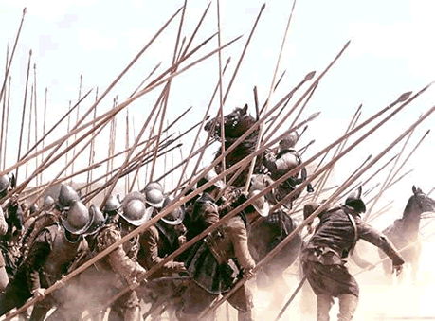

El P. Estrada, capellán y cronista de los famosos ‘Tercios de Flandes’, cuenta un hecho prodigioso. Sostenían nuestras tropas fiera lucha en un recodo del río Escalda. El Tercio Zamora quedó acorralado en un repecho fluvial, llamado Insula Blommel. Los flamencos, todos ellos protestantes. abrieron las esclusas y las aguas se precipitaron sobre el terreno que pisaban nuestros soldados.
En breves momentos quedaron rodeados por las aguas, con sólo los arcabuces y algo de pólvora. La situación se presentaba comprometidísima, pues la carencia absoluta de alimentos los hacía prever un fin inmediato. Al mismo tiempo, los barcos enemigos del almirante holandés, señor Holack, les propone la rendición, adentrándose por el río y hostigándoles con violencia.
Era el 7 de Diciembre. Por la tarde se levantó un viento fortísimo y la estancia en aquellos parajes se hacia insoportable. Para defenderse de los tiros enemigos y de los rigores del frío, algunos soldados empezaron a cavar la tierra con herramientas no muy apropiadas al caso. En esto, uno de ellos desenterró una tabla y vio con asombro que había pintada una hermosa Inmaculada. La tabla corrió de mano en mano entre los que estaban en el refugio.

Improvisaron una hermosa procesión y llevando a su frente la encontrada imagen. Se dirigieron entre gritos de júbilo a una ermita erigida en lo alto del cerro. Allí entonaron con entusiasmo la «Salve Regina», pidiendo fervorosos la protección de María Santísima en tan apurado trance.
El viento y el frío arreciaron durante toda la noche y los hambrientos soldados se hacinaron, unos dentro de la ermita, otros al abrigo de sus muros. Al amanecer del día 8 de Diciembre, vieron los españoles con asombro que el mar producido por la inundación se había congelado formando gruesa capa de hielo, tan fuerte que los barco enemigos se encontraban aprisionados.
Los nuestros se dieron cuenta muy pronto de que de sitiados habían pasado a sitiadores; y, aprovechando tal coyuntura, se deslizaron por el hielo, saltaron a las embarcaciones y cautivaron a sus tripulantes.

Aquel mismo día cambiaron las condiciones atmosféricas. Diez navíos destruyeron y gran cantidad de presos hicieron. Luego abandonaron en los barcos restantes el lugar, no sin escuchar al almirante enemigo decir: “Dios tiene que ser español, para haber obrado este milagro”…

La compañía del afortunado soldado que encontró la pintura de María Inmaculada formó una cofradía, comprometiéndose a guardar ciertas prácticas, siendo su primer presidente el Capitán de la misma, D. Francisco Martínez de Bobadilla.
Fue la primera cofradía de este tipo que luego se fue extendiendo y tanto bien hizo en muchos lugares. Desde entonces los Tercios españoles declararon a la Inmaculada Patrona de sus destacamento y de sus hazañas.

